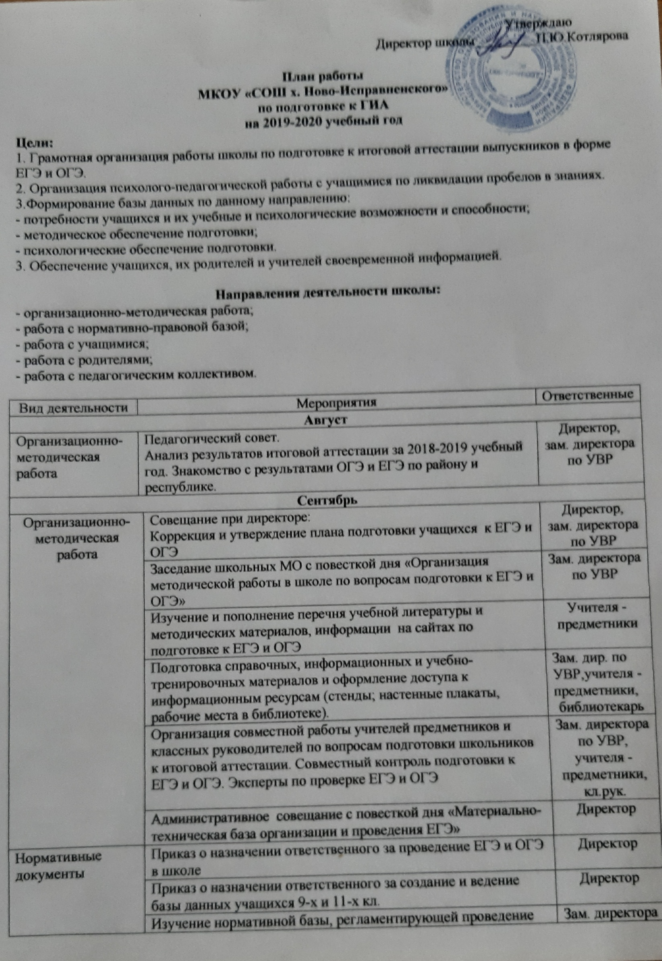
Работа с учащимися | Проведение тематических бесед с выпускниками по проблемам участия в ЕГЭ и ОГЭ в 2019-2020 учебном году.  Содержание бесед: цели, содержание и особенности проведения ЕГЭ и ГИА,  связанные с ними особенности подготовки. | Зам. директора по УВР,  учителя - предметники
 | Разработка рекомендаций для учащихся по вопросам подготовки к ЕГЭ и ОГЭ, размещение их на сайте школы | Председатели МО учителей-предметников
 | Индивидуальные консультации учащихся | Педагог-психолог, зам.директора по УВР
Работа с родителями | Родительское собрание 9-11 кл.:  итоги ЕГЭ и ОГЭ за 2018 -2019, задачи на 2019-2020 г. | Зам. директора по УВР,  учителя предметники, кл. рук. 9-11 кл.
 |  | Учителя- предметники
 | Индивидуальные консультации родителей
Работа с педагогическим коллективом | Информационная работа по подготовке учителей предметников к ЕГЭ и ОГЭ (изменения и дополнения в структуре и содержании ЕГЭ и ОГЭ) | Председатели МО
 | Сбор копий документов учащихся классными руководителями для создания базы данных выпускников.
Зам. директора по УВР,
классные руководители
 | Разработка рекомендаций для учителей-предметников по вопросам подготовки к ЕГЭ и ОГЭ | Председатели МО
 | Работа с классным руководителем 11 класса по проблемам «Контроль успеваемости и посещаемости учащихся», «Психологическая подготовка учащихся к проведению итоговой аттестации в форме ЕГЭ» | Зам. директора по УР, педагог-психолог
Октябрь
Организационно-методическая работа | Контроль выполнения санитарных требований, предъявляемых к учебной нагрузке учащимся 9-х и 11-х классов. | Директор,  зам. дир. по УВР
 | Подготовка информационного стенда «Единый государственный экзамен» для учащихся и их родителей в рекреации | Зам. директора по УВР
 | Контроль учебной нагрузки учащихся 11-го класса | Классный руководитель
 | Приказ о посещении муниципальных и республиканских семинаров по ЕГЭ и ОГЭ педагогами-предметниками и администрацией | Директор школы
Нормативные документы | Изучение существующей на данный момент нормативной базы (приказов и распоряжений) проведения ЕГЭ и ОГЭ | Зам. директора по УВР
 | Создание ведомости учета ознакомления с нормативными документами | Зам. директора по УВР
Работа с учащимися | Работа по тренировке заполнения бланков ЕГЭ и ОГЭ | Учителя - предметники
 | Индивидуальное консультирование учащихся группы «риска», составление индивидуальной траектории подготовки данной категории учащихся к ЕГЭ и ОГЭ, с целью ликвидации пробелов в знаниях | Учителя-предметники,  классные руководители
 | Первичное анкетирование и первичный сбор сведений о результатах выбора учащимися предметов для проведения итоговой аттестации в форме ОГЭ и ЕГЭ. Подготовка сведений о результатах выбора для заместителя директора по УР | Классные руководители
Работа с родителями | Индивидуальное консультирование по вопросам, связанных с проведением ЕГЭ и ОГЭ (по желанию родителей). | Зам. директора по УВР,  учителя-предметники,  кл. рук.
 | Информационно-просветительская работа о возможностях использования электронных носителей подготовке учащихся к ЕГЭ и ОГЭ. | Зам. директора по УВР
Работа с педагогическим коллективом
 | Работа с классными руководителями по изучению индивидуальных особенностей учащихся
 |  | Педагог-психолог
 | Обмен опытом по подготовке и учащихся к ЕГЭ и ОГЭ на заседаниях методических объединений. | Председатели МО
 | Индивидуальные консультации для учителей предметников по вопросамоказания индивидуальной помощи учащимся группы «риска» в подготовке к итоговой аттестации. | Зам. директора по УР
Ноябрь
Организационно-методическая работа | Совещание при завуче: нормативная база по подготовке и проведению ЕГЭ и ОГЭ;  подготовка материалов для проведения пробного внутришкольного ЕГЭ и ОГЭ по русскому языку и математике. | Зам. директора по УР
 | Методические объединения: «Экспертиза содержания и структуры материалов для проведения пробного ЕГЭ и ОГЭ 2019» | Председатели МО
 | Разработка анкеты по выявлению трудностей учащихся при подготовке учащихся к ЕГЭ и ОГЭ. | Педагог-психолог
 | Инструктивно-методическая работа с классным руководителем, учителями, учащимися, родителями о целях и технологиях проведения ЕГЭ | Зам. директора по УР
Нормативные документы | Сбор копий паспортов учащихся 9, 11 классов
 |  | Классный руководитель
Работа с учащимися | Психологическая подготовка к ЕГЭ. Индивидуальное консультирование учащихся. Рекомендации по подготовке к ЕГЭ. | Учителя-предметники
 | Индивидуальная помощь и консультирование учащихся, имеющих высокую мотивацию к обучению Работа с заданиями различной сложности. | Учителя-предметники
 | Индивидуальная помощь и консультирование учащихся группы «риска». Работа с заданиями базового уровня | Учителя предметники
 | Работа по заполнению бланков | Учителя-предметники
 | Мониторинг посещаемости учебных занятий выпускниками 9-х, 11-х классов, принятие мер к учащимся допускающих пропуски занятий без уважительных причин | Кл.руководители
Работа с родителями | Индивидуальное информирование и консультирование по вопросам, связанных с ЕГЭ и ОГЭ. | Классные руководители  Учителя предметники
Работа с пед. коллективом | Коррекция плана ВШК и плана подготовки к ЕГЭ и ОГЭ с учетом анализа работы в первом по результатам ВШК. | Зам директора по УВР

Декабрь
Организационно-методическая работа

 | Оформление в кабинетах информационных стендов по подготовке к ЕГЭ и ОГЭ в новой форме по предмету. | Учителя предметники
 | Сбор заявлений с учащихся на участие в ЕГЭ по основным предметам учебного плана, а также предметам по выбору учащихся.  Оформление сводной таблицы (списков) участников экзаменационных испытаний по выбору | Зам директора по УВР  Классные руководители
 | Подготовка материалов для проведения пробного ОГЭ и ЕГЭ (Я сдам ЕГЭ) | Руководители МО
 | Подготовка к проведению сочинения в 11 классе | Зам директора по УР, учитель русского языка и литературы  Кл. рук.
Нормативные документы | Совещание при завуче: изучение нормативной базы, изданной на 2018г. Написание приказов по ЕГЭ и ОГЭ на основании вновь пришедших документов. | Зам. директора по УР
 | Сбор заявлений с учащихся на участие в ЕГЭ по основным предметам учебного плана, а также предметам по выбору учащихся. | Зам директора по УВР  Кл. рук.
Работа с учащимися | Работа по тренировке заполнения бланков ЕГЭ и ОГЭ | Учителя предметники
 | Проведение сочинения  Проведение промежуточной аттестации (в форме ГИА) по математике и русскому языку | Зам директора по УВР

Февраль
Организационно-методическая работа
 | Оформление в кабинетах информационных стендов по подготовке к ЕГЭ и ОГЭ по предмету. | Учителя предметники
 | Подготовка материалов для проведения пробного ГИА | Председатели МО
Нормативные документы | Изучение нормативной базы, изданной на февраль 2018г. Написание приказов по ЕГЭ и ГИА на основании вновь пришедших документов. | Зам. директора по УВР
Сбор заявлений с учащихся на участие в ГИА по основным предметам учебного плана, а также предметам по выбору учащихся.
Оформление сводной таблицы (списков) участников экзаменационных испытаний по выбору в 9-х кл
Зам директора по УВР
Классные руководители
 | Формирование баз данных: коррекция по результатам поданных заявлений, уточнению состава экзаменов (на основании приказа об участии вузов) и участию в пробном экзамене | Зам директора по УВР
 | Оформление листа ознакомления выпускников с памяткой о правилах проведения ЕГЭ, ГИА | Классные руководители
Работа с учащимися | Индивидуальная помощь и консультирование учащихся, имеющих высокую мотивацию к обучению Работа с заданиями различной сложности. | Учителя-предметники
 | Индивидуальная помощь и консультирование слабоуспевающих учащихся. Работа с заданиями базового уровня | Учителя-предметники.
 | Собеседования с выпускниками: уточнение состава участников в ЕГЭ и ОГЭ -2019 и набора экзаменов. | Кл. руководители
 | Организация работы с заданиями различной сложности | Учителя-предметники
 | Работа по заполнению бланков | Зам.директора по УВР
Работа с  педагогическим коллективом |  | Зам. директора по УВР
 | Организация и контроль посещения учителями - предметниками районных семинаров по подготовке учащихся к ЕГЭ и ОГЭ.
Работа с родителями | Индивидуальное консультирование родителей по вопросам подготовки и проведения ЕГЭ и ОГЭ. | Учителя-предметники

Март
Организационно-методическая работа
 | Совещание при директоре: «Гигиенические условия подготовки и проведения ЕГЭ» | Директор
Нормативные документы | Оформление протокола родительского собрания и листа ознакомления родителей с нормативными документами | Зам. директора по УВР
 | Подготовка документов к итоговой аттестации в 9-11 классах | Заместитель директора по УВР
 | Справка о результатах проведения пробного внутришкольного ЕГЭ. | Председатели МО
Работа с учащимися | Индивидуальная помощь и консультирование учащихся, имеющих высокую мотивацию к обучению Работа с заданиями различной сложности. | Учителя - предметники
 | Индивидуальная помощь и консультирование слабоуспевающих учащихся. Работа с заданиями базового уровня | Учителя - предметники
 | Проведение пробного внутришкольного ОГЭ и ЕГЭ по русскому языку и математике | Зам директора по УВР,  Учителя - предметники
 | Организация повторения пройденного материала в 9-х, 11-х классах при подготовке к ЕГЭ И ОГЭ | Учителя - предметники
 | Работа по заполнению бланков | Зам.директора по УВР
Работа с родителями | Проведение родительского собрания, посвященного вопросам подготовки учащихся к ЕГЭ и ОГЭ, результатов пробных экзаменов. | Классные руководители, Зам директора по УВР
 | Индивидуальное консультирование родителей по вопросам подготовки и проведения ЕГЭ и ОГЭ, а также психологической подготовки школьников. | Зам директора по УР,  Кл. рук.,  учителя - предметники
Работа с педагогическим коллективом | Мониторинг успеваемости по предметам, выбираемых на экзамен в форме ЕГЭ и ОГЭ. Контроль подготовки к ЕГЭ и ОГЭ. | Зам. директора по УВР
 | Обзор методической и ученической литературы для подготовки к ЕГЭ и ОГЭ | Председатели МО
 | Анализ результатов пробных экзаменов. Принятие решений по коррекции знаний учащихся. | Зам. дир.по УВР,  учителя предметники
 | Анализ результатов пробного внутришкольного ГИА. Выработка рекомендаций детям и их родителям в рамках подготовки к родительскому собранию. | Зам. директора по УВР,  учителя-предметники, кл. рук.

Апрель
Организационно-методическая работа | Производственное совещание: «Разработка и согласование транспортной схемы для подвоза учащихся к месту проведения ЕГЭ» | Директор школы
 | Оформление пропусков на ГИА и их копий. | Кл.рук.
 | Совещание при директоре с повесткой дня «Организация итоговой аттестации выпускников школы в форме ЕГЭ».  Вопросы для обсуждения:  Организация процедуры ЕГЭ в установленные сроки. | Директор
Нормативные документы | Приказ об утверждении списков учащихся для сдачи ЕГЭ | Зам. директора по УВР
Работа с учащимися | Индивидуальная помощь и консультирование учащихся, имеющих высокую мотивацию к обучению Работа с заданиями различной сложности. | Учителя - предметники
 | Индивидуальная помощь и консультирование слабоуспевающих учащихся. Работа с заданиями базового уровня. | Учителя - предметники
 | Работа по тренировке заполнения бланков ЕГЭ и ОГЭ | Учителя - предметники
 | Проведение годовых контрольных работ в 9,11-х классах по математике, русскому языку, химии, физике, истории, обществознанию, информатике и ИКТ | Зам. директора по УВР,  учителя - предметники
 | Организация повторения пройденного материала в 9-х, 11-х классах при подготовке к ЕГЭ и ОГЭ | Учителя - предметники
Работа с родителями | Индивидуальное информирование и консультирование по вопросам, связанных с ЕГЭ и ОГЭ. | Классные руководители
Работа с педагогическим коллективом | Работа с классными руководителями. Контроль подготовки к ЕГЭ и ОГЭ | Зам. дир. по УВР

Май
Организационно-методическая работа | Обновление информационного стенда по ЕГЭ | Зам. дир. по
 | Размещение расписания сдачи ЕГЭ, ГИА на информационном стенде | Зам директора по УВР
 | Подготовка графика проведения консультаций - за 2 недели до экзамена | Зам дир. по УВР
 | Выдача уведомлений выпускникам, допущенным к сдаче ЕГЭ и ОГЭ | Зам дир. по УВР
 |  | Зам дир. по УВР
 | Педагогический совет по допуску учащихся 9, 11 классов к итоговой аттестации
Нормативные документы | Подготовка приказа о допуске учащихся 9, 11-х классов к сдаче ОГЭ,ЕГЭ | Зам дир. по УВР
 | Изучение нормативных документов об организации и проведение ЕГЭ и ОГЭ на ППЭ в 2019-2020 учебном году. | Зам директора по УВР
Работа с учащимися | Индивидуальная помощь и консультирование учащихся, имеющих высокую мотивацию к обучению Работа с заданиями различной сложности. | Учителя - предметники
 | Индивидуальная помощь и консультирование слабоуспевающих учащихся. Работа с заданиями базового уровня. | Учителя - предметники
 | Проведение ученических собраний: Вопросы проведения ОГЭ и ЕГЭ, схема проезда до ППЭ. Необходимые документы и материалы на ЕГЭ и ОГЭ. | Зам директора по УВР,  Кл.рук.
 | Работа по тренировке заполнения бланков ЕГЭ и ГИА | Учителя - предметники
 | Организация повторения пройденного материала в 9-х, 11-х классах при подготовке к ЕГЭ и ОГЭ | Учителя - предметники
Работа с родителями | Индивидуальное информирование и консультирование по вопросам ЕГЭ и ОГЭ | Классные руководители
Работа с пед. коллективом | Информационная работа с классными руководителями. | Зам. дир. по УР

Июнь
Организационно-методическая работа | Совещание при директоре с повесткой дня «Анализ результатов ГИА».  Вопросы для обсуждения:  1. Анализ качества подготовки выпускников к ГИА.  2. Уровень профессиональной компетентности педагогов по вопросам подготовки выпускников к ГИА.  3. Кадровое обеспечение подготовки и проведения ГИА | Директор, зам. директора, классный руководитель, руководители ШМО
 | Совещание с повесткой дня «Мониторинг результатов ЕГЭ и ОГЭ в школе». Вопросы для обсуждения:  1. Мониторинг как процесс целостного прогностического отслеживания качества образовательной подготовки школьников.  2. ГИА: опыт и проблемы.  3. ГИА глазами субъектов образовательного процесса (выпускников, родителей, классных руководителей, учителей) | Директор, зам. дир. по УВР, учителя-предметники, педагог-психолог
Нормативные документы | Формирование отчетов по результатам ЕГЭ и ОГЭ | Зам дир. поУВР
 | Сводный аналитический отчет и меры по совершенствованию процедуры подготовки школы к проведению ЕГЭ | Директор,  зам. дир. по УВР, учителя-предметники

